Küreselleşen Dünya Ünitesi Bulmaca MEB
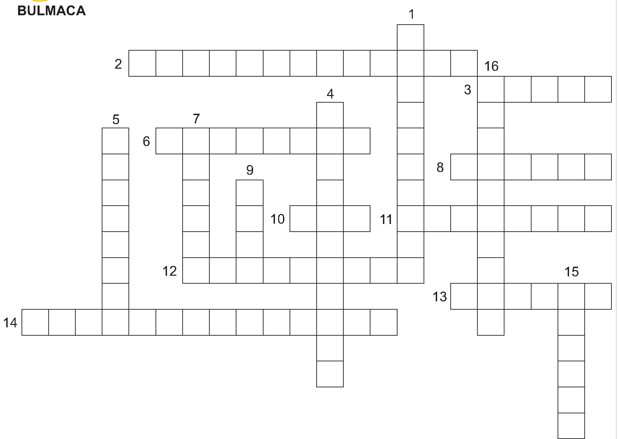
SORULAR
- 1995’te hayatını kaybeden Batı Trakya Türklerinin hakları için verdiği mücadele ile tanınmış bir tıp doktoru ve siyasetçidir.
- Afganistan’da Taliban yönetimine muhalif olanların oluşturduğu birlik.
- Küresel ısınma konusunda mücadeleyi amaçlayan uluslararası çerçeve protokolün adı.
- KKTC’nin kurucusu ve ilk cumhurbaşkanı olan politikacı.
- AB’ye tam üyelik konusundaki kriterlerin belirlendiği şehrin adı.
- Azerbaycan’a bağlı olan ve Türkiye’nin garantörlüğünde bulunan özerk cumhuriyetin adı.
- Lübnan’dan doğup Suriye’den geçerek Hatay yakınlarında denize dökülen akarsu.
- Bosna Savaşı’nı sona erdiren antlaşmanın adı.
- Başta Türkçe konuşulan ülkeler olmak üzere gelişme yolundaki ülkelerin kalkınmalarına yardımcı olmak, bu ülkelerle iş birliğini geliştirmek amacıyla kurulan teşkilatın kısa adı.
- SSCB’nin dağılması sonucu Alma Atı Deklarasyonu ile kurulan siyasi ve ekonomik birliğin adı.
- Rusya’dan Türkiye’ye doğal gaz nakletmek için Karadeniz’den geçen büyük boru hattıdır.
- Gorbaçov tarafından ülkede demokratikleşme amacıyla uygulanmış politikaların tümüne verilen ad.
- Muğla’nın 7 km batısında yer alan ve 1996 yılında Türkiye ile Yunanistan arasında krize neden olan kayalıkların adı.
- Türkiye’de daha çok “Gün Olur Asra Bedel, Selvi Boylum Al Yazmalım, Cemile” gibi eserleriyle tanınan dünyaca ünlü Kırgız yazar.
- 1963’te Türkiye ile Avrupa Ekonomik Topluluğu (AET) arasında imzalanan ortaklık anlaşmasının adı.
1991’de SSCB’den bağımsızlığını kazanan, Orta Asya’daki en geniş topraklara sahip Türk cumhuriyeti.

